|  |  |  |
| --- | --- | --- |
|  | **Carátula para entrega de prácticas** | |
| Facultad de Ingeniería | | Laboratorio de docencia |

Laboratorios de computación

salas A y B

|  |  |
| --- | --- |
| *Profesor:* | GARCÍA MORALES KARINA. |
| *Asignatura:* | FUNDAMENTOS DE PROGRAMACIÓN. |
| *Grupo:* | 22 |
| *No de Práctica(s):* | PRACTICA 1: La computación como herramienta de trabajo del profesional de ingeniería. |
| *Integrante(s):* | BRUNO ENRÍQUEZ HERNÁNDEZ. |
|  |  |
|  |  |
| *Semestre:* | 2018 - 2 |
| *Fecha de entrega:* | MARTES 20 |
| *Observaciones:* |  |
|  |  |

CALIFICACIÓN: __________

**OBJETIVO**: Descubrir y utilizar herramientas de software que se ofrecen en Internet que permitan realizar actividades y trabajos académicos de forma organizada y profesional a lo largo de la vida escolar, tales como manejo de repositorios de almacenamiento y buscadores con funciones avanzadas.

Leímos y fuimos checando cada uno de los conceptos sobre que era un control de versiones o controlador de versiones, que es básicamente se encargaba del registro de los cambios sobre un archivos o más archivos.

Vimos también los tipos de estos sistemas que eran:

-Sistema de Control de versiones Local.

-Sistema de Control de Versiones Centralizado.

-Sistema de Control de Versiones Distribuido.

Pudimos descubrír que era un “GIT”

Qué básicamente es un sistema de control de versiones de código libre y el más usado en todo el mundo.

También sobre qué es un repositorio, tanto locales como remotos.

Nos adentro sobre que era Github que es una plataforma en línea de gran apoyo.

Y también checamos los tipos de operaciones en un repositorio, que eran:

-Agregar.

-Commit.

-Ramas.

Y también se vio la parte de almacenamiento en la nube y las diversas plataformas que nos ofrecen ese soporte de almacenamiento en la nube.

Con una cuenta activa de Gmail pudimos generar un formulario en “Google Forms”

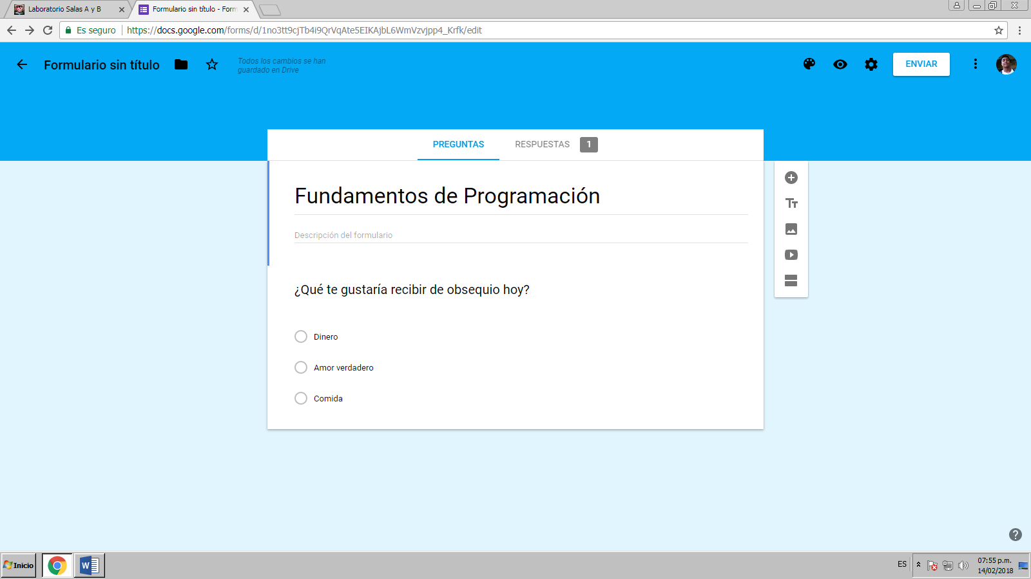

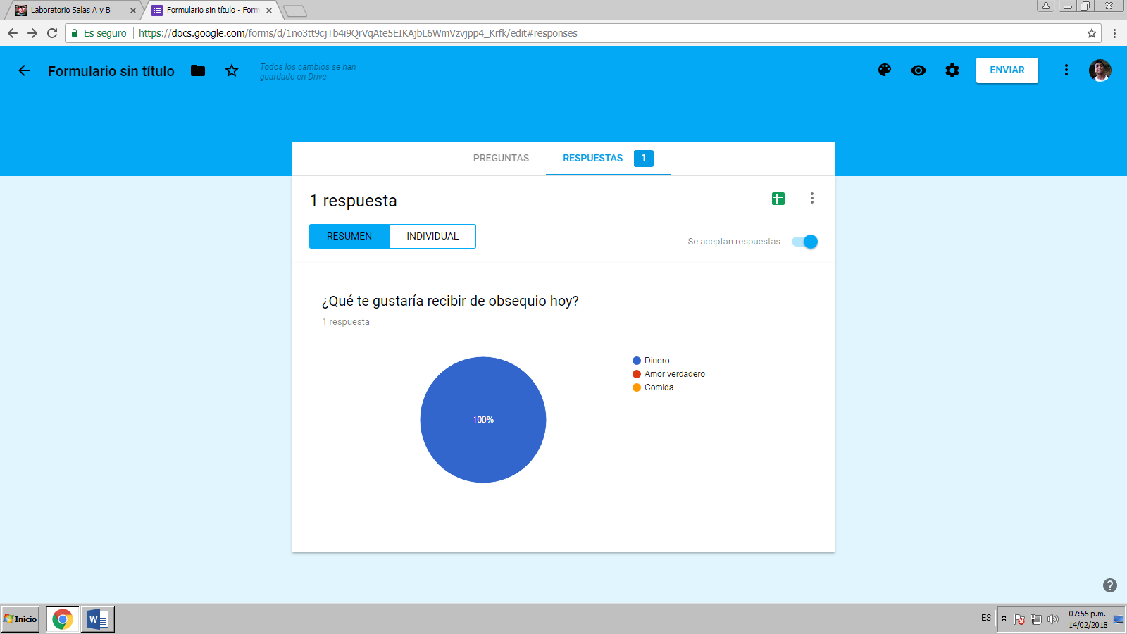

En one note señalamos en google maps el lugar en el que más nos ha gustado estar.

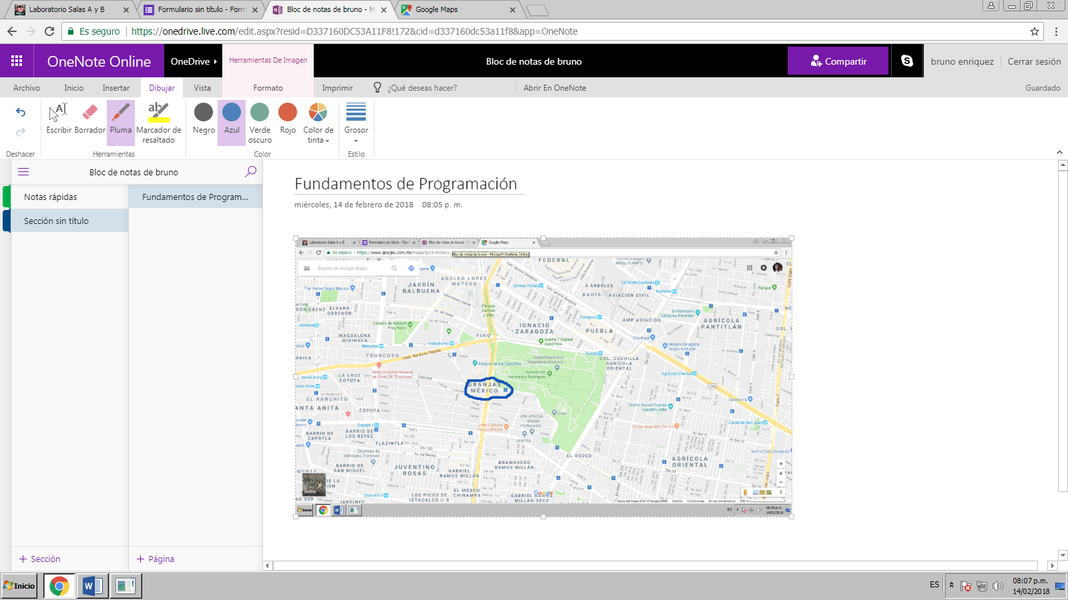

Realizamos búsquedas avanzadas de información especializada:

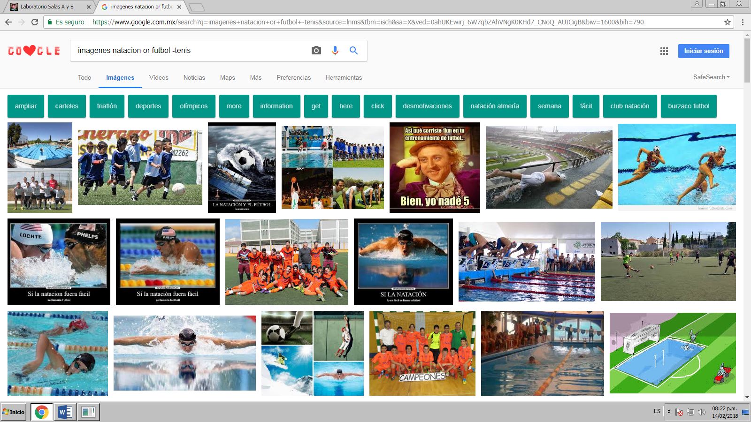

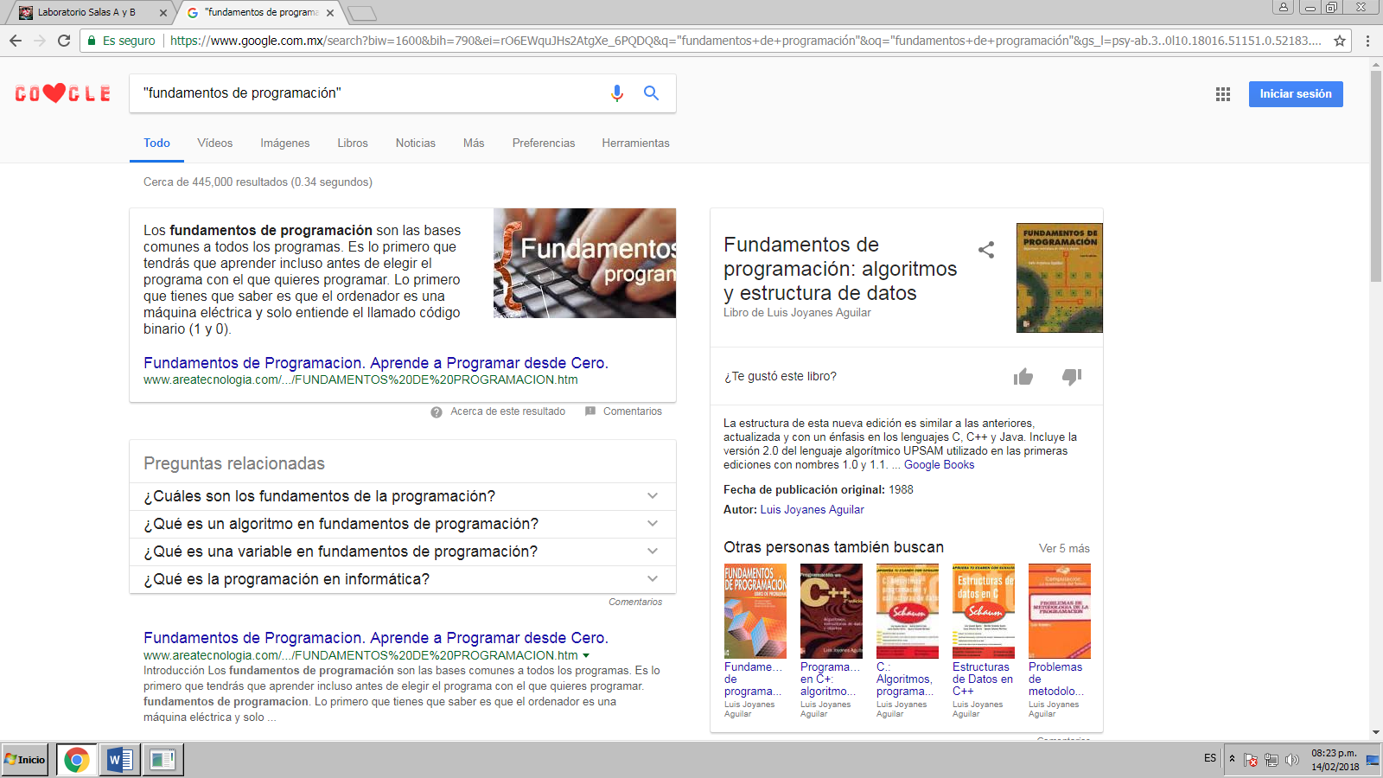

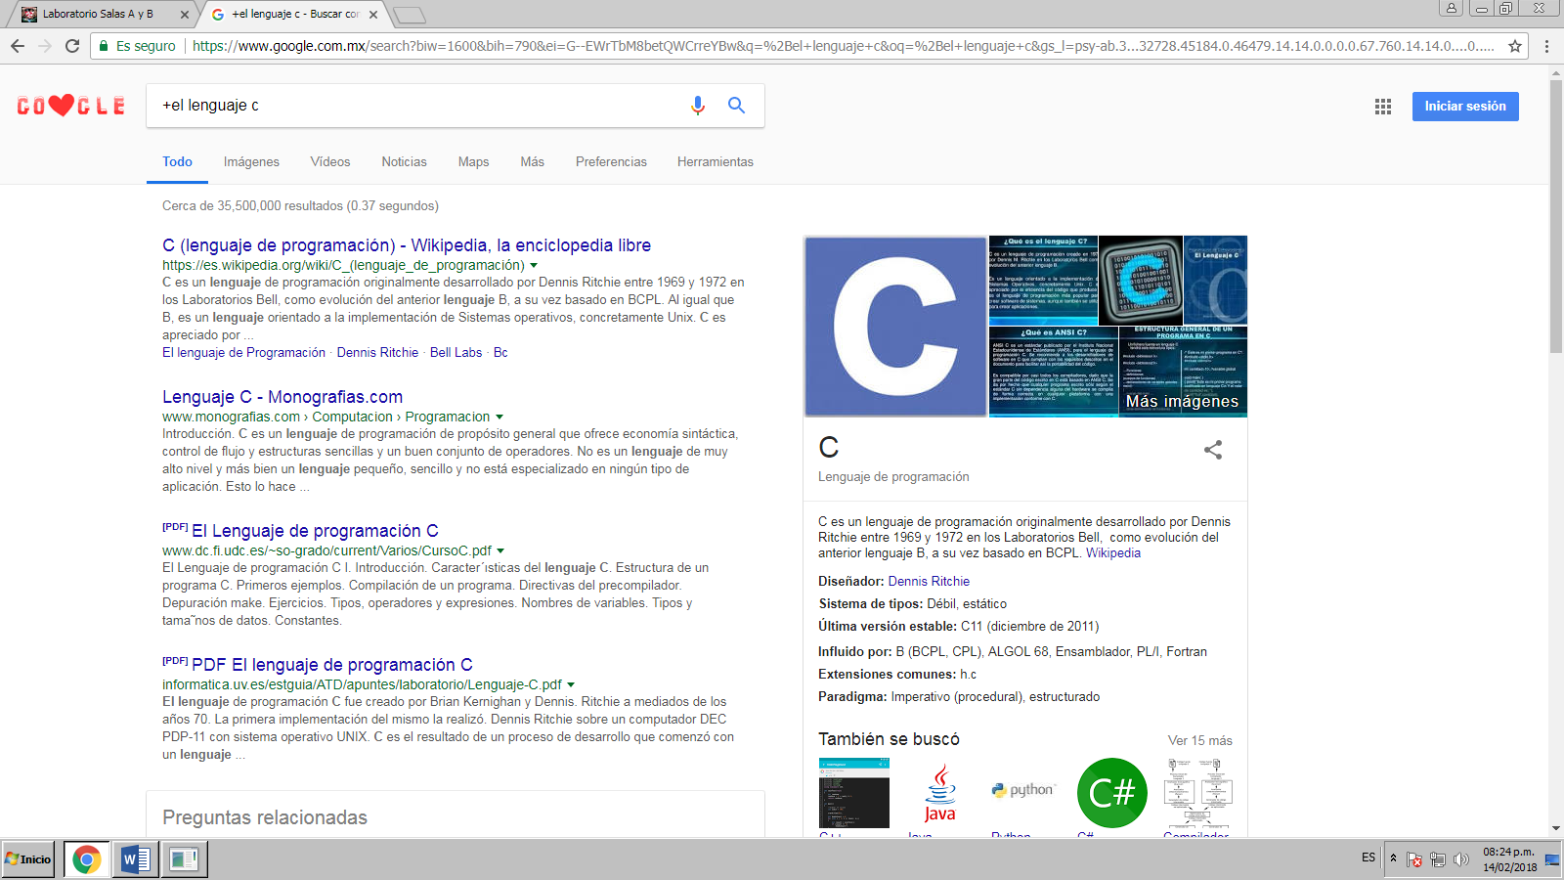

Comandos

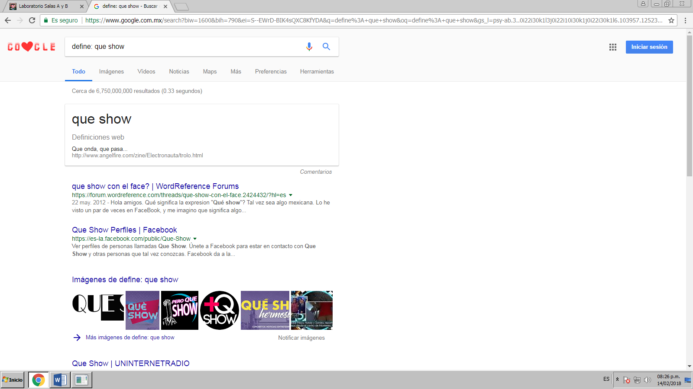

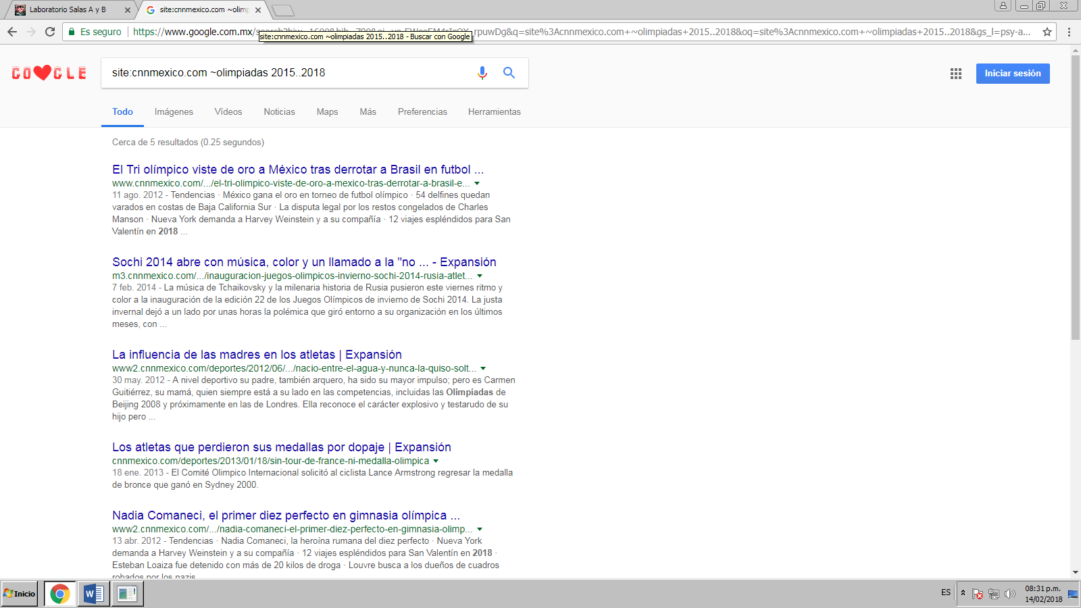

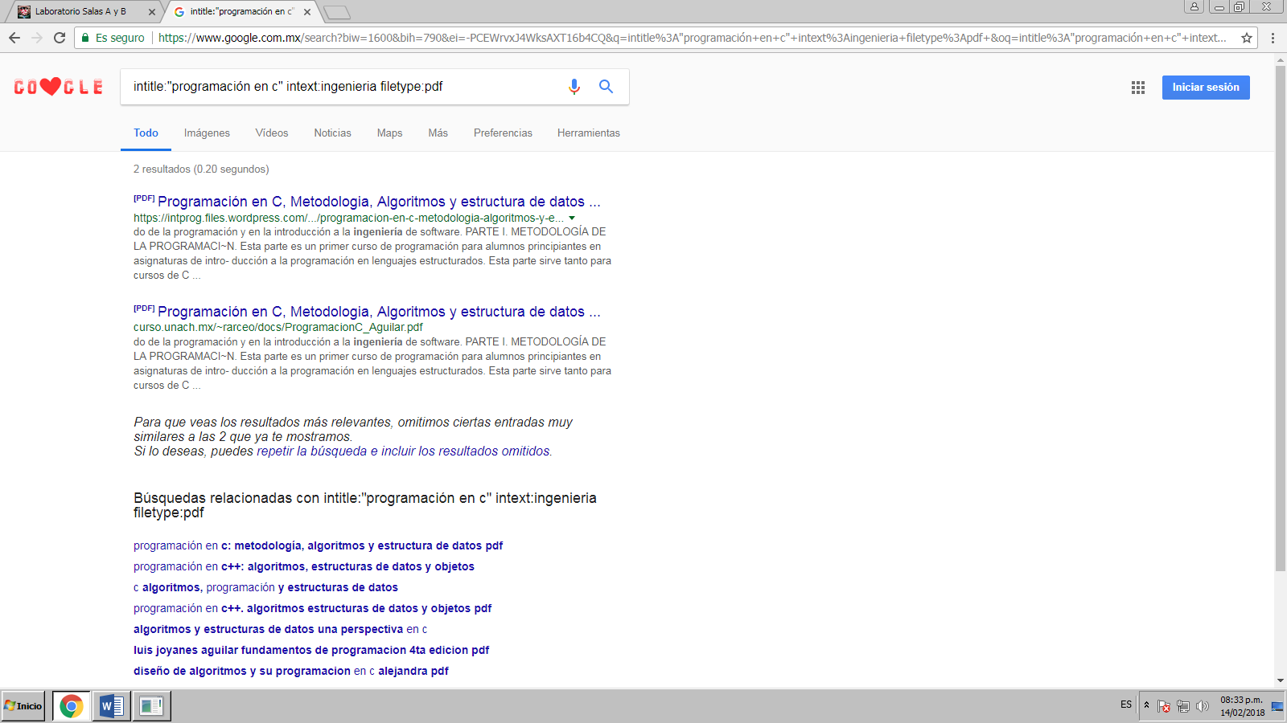

Usamos la calculadora de Google.

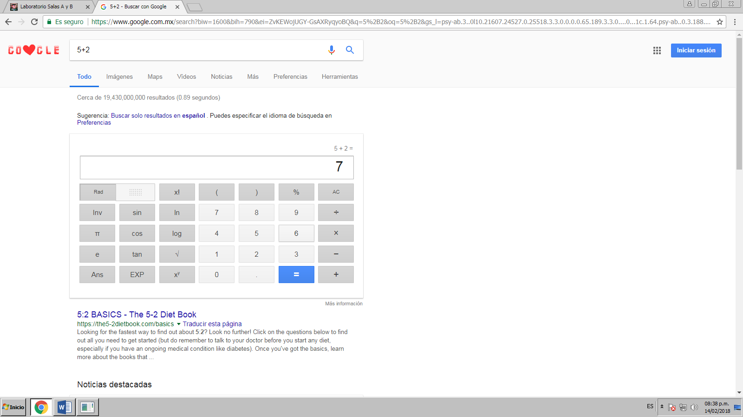

El convertidor de unidades.

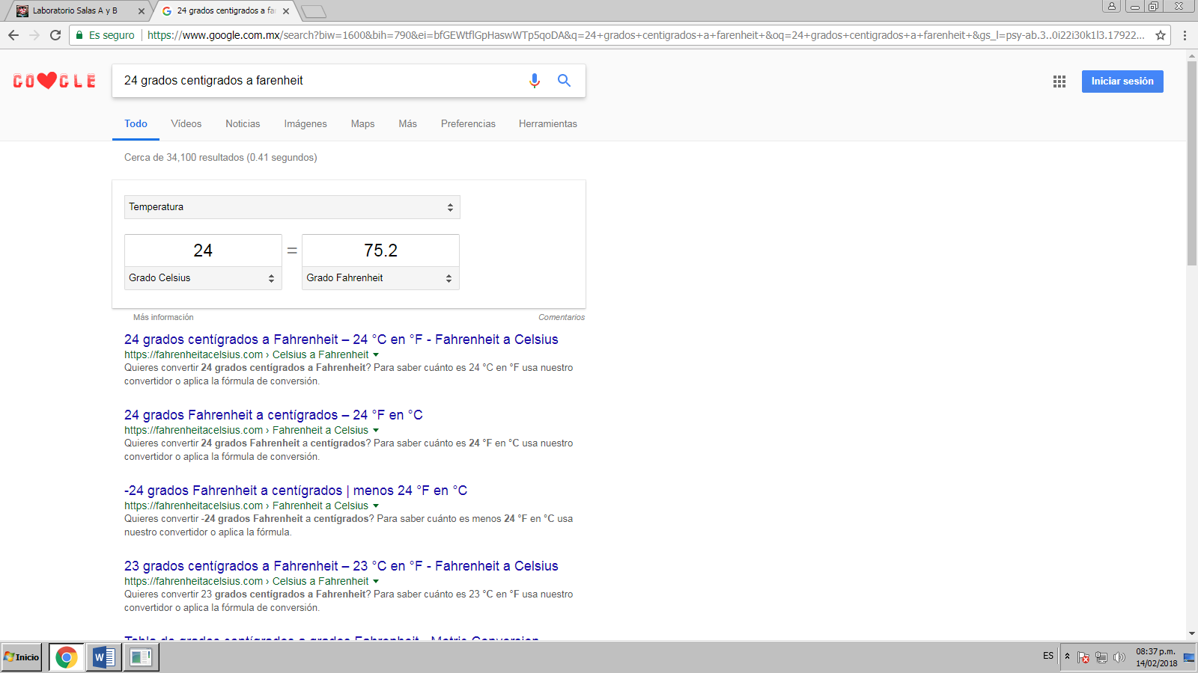

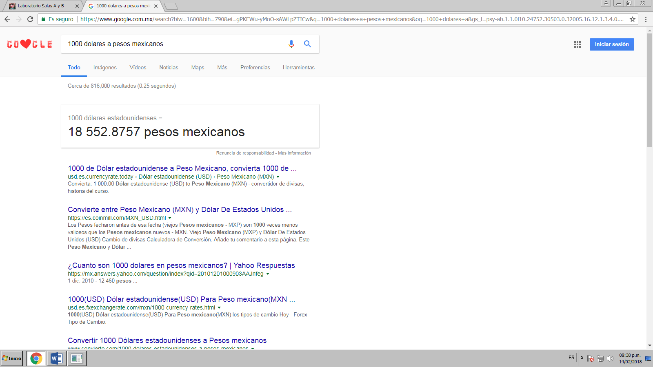

Las gráficas en 2d y como graficar.

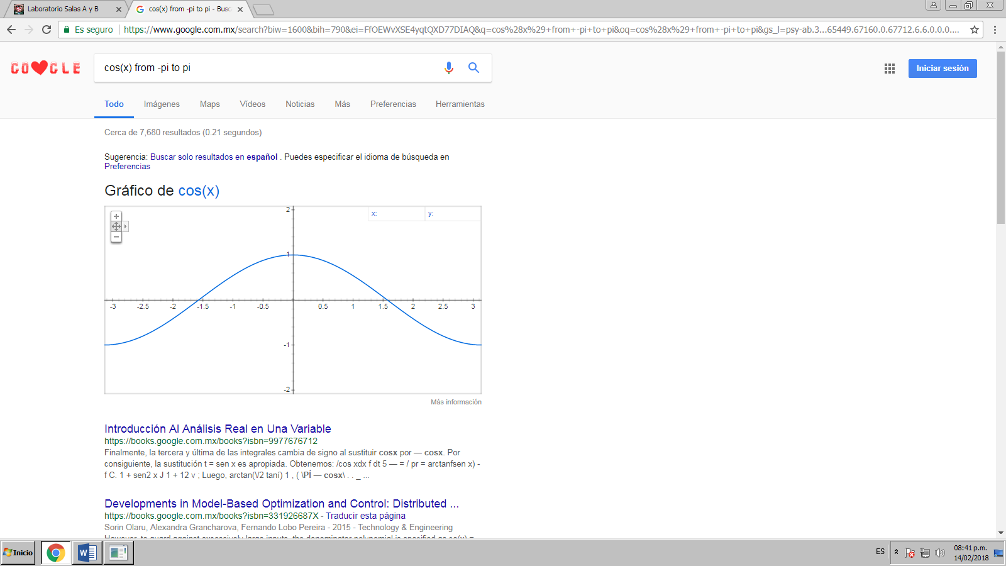

Google académico.

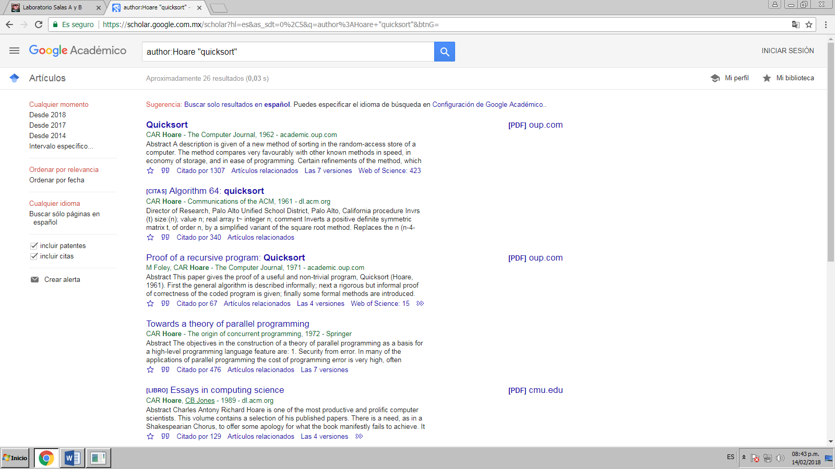

Buscar imágenes en google.

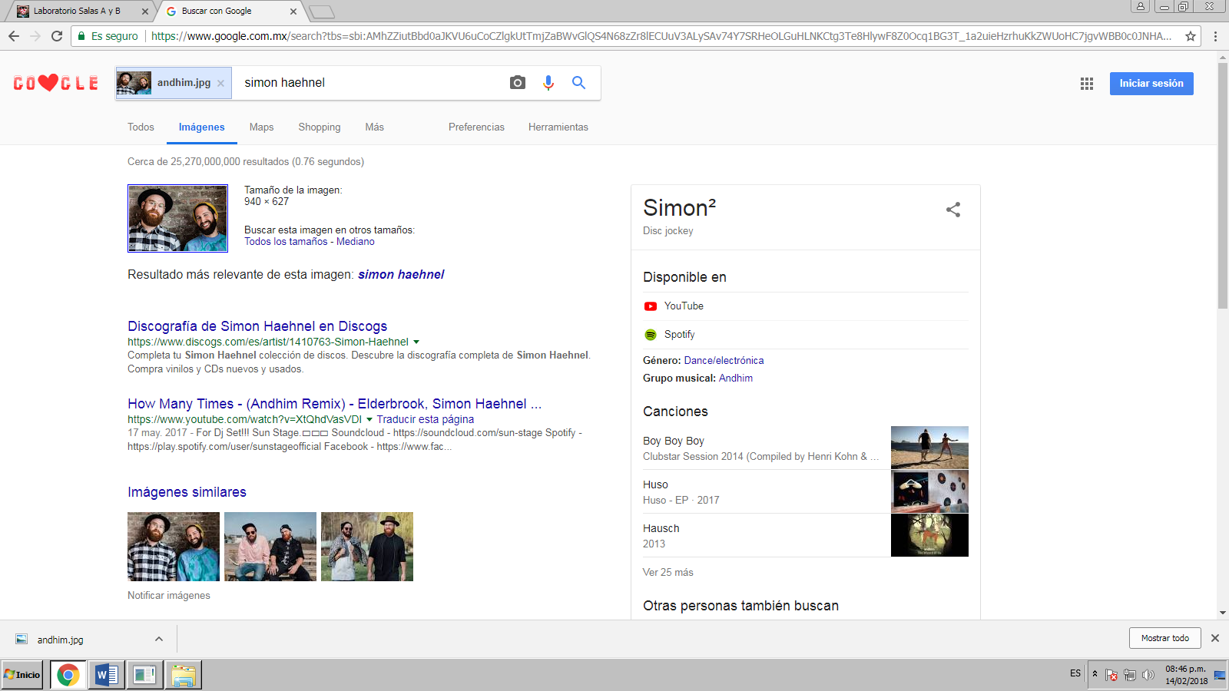

Y por último la realización del repositorio de almacenamiento en línea (GITHUB).

CONCLUSIONES:

Se concluye que es de suma importancia el uso de las tecnologías cada vez es muy indispensable para distintas tareas en la vida cotidiana y facilitan las labores de las mismas.

Así también de suma importancia lo son los controladores de versiones para la realización de bastantes tareas y mantener un orden, se toma en cuenta la importancia del GIT y los REPOSITORIOS, para la facilidad de ordenamiento en sistemas, o archivos.

También de la importancia de la funcionalidad de almacenamiento en la nube, las facilidades que nos brinda y la comodidad que podemos generar con estos procesos tecnológicos.